ANALISIS IMPLEMENTASI SISTEM MANAJEMEN KESELAMATAN PERTAMBANGAN BATUBARA DI PLANT SUPPORT EQUIPMENT DEPARTMENT
Oleh :
Gito Sumarno ¹, Aris Winarso ², Muhammad Fardhan ³

Magister Teknik Pertambangan, UPN “Veteran” Yogyakarta
Gito.Sumarno17@gmail.com
rswinarso@gmail.com
Danykagawa21@gmail.com

Abstrak
PT. Pama Persada merupakan salah satu perusahaan jasa pertambangan yang beroprasi di PT Adaro Indonesia. Dari hasil audit SMKP di PT Pama Persada pada tahun 2017 medapatkan skor 89% yang artinya mendapatkan predikat perak. Penelitian ini bertujuan untuk menganalisis implementasi system manajemen dan tingkat kematangan system manajemen keselamatan pertambangan mineral dan batubara di Plant Support Equipment Departement sebagai sample area dari keseluruhan PT Pama Persada. Penelitian ini menggunakan metode pendekatan kuantitatif dan kualitatif. Metode kuantitatif menggunakan survey kuisioner sedangkan metode kualitatif menggunakan teknik observasi lapangan dan dokumen perusahaan. Untuk kuisioner, sample responden yang diambil adalah 32 orang mengacu pada ukuran sampel Gay&Diehl (1992). Hasil dari kuisioner menunjukan nilai 88.9% yang mana masih mendekati total nilai audit SMKP PT Pama Persada. Data yang diperoleh akan diolah dengan interpretasi data, analisa korelasi regresi dilanjutkan dengan analisa SWOT untuk rekomendasi usulan perbaikan. Hasil dari tingkat kematangan sistem manajemen dan tingkat kematangan budaya QHSE di Plant Maintenance masuk dalam kategori zona 3 dengan tingkat kematangan budaya 45% dari 100% atau rendah dan tingkat kematangan SMKP Minerba pada posisi 88% dari 100 % atau sesuai dengan persyaratan terkait. Dalam penelitian ini koefisien penentuan didapat sebesar 0,65. Hal ini berarti bahwa variasi naik turunya kegiatan operasional yang aman, efektif, efisien dan produktif (Y) dipengarui oleh implementasi SMKP Minerba.

Kata Kunci: SMKP, kuantitatif, Kualitatif, korelasi regresi, kematangan.

1. Pendahuluan
Industri pertambangan batubara mengandung potensi dan faktor bahaya dengan risiko tinggi. Hal ini dapat menimbukan kerugian pada perusahaan baik kerusakan pada peralatan produksi, cidera pada pekerja maupun kerusakan pada lingkungan kerja. Sumber-sumber bahaya perlu dikelola dan dikendalikan untuk mengurangi kecelakaan dan penyakit akibat kerja. Untuk mengendalikan sumber-sumber bahaya maka sumber-sumber bahaya tersebut harus ditemukan dengan melakukan identifikasi sumber bahaya potensial yang ada di tempat kerja.(Suma’mur 1993). Pemerintah Indonesia mengeluarkan undang-undang No.1 tahun 1970 tentang Keselamatan Kerja yang menyebutkan bahwa setiap tenaga kerja berhak mendapatkan keselamatanya dalam melakukan pekerjaan untuk kesejahteraan hidup dan produktifitas nasional. Pemerintah juga mengeluarkan Keputusan Menteri Pertambangan dan Energi No. 555K/26/MPE/1995 tentang Keselamatan dan Kesehatan Kerja di Pertambangan Umum.
Di lokasi kerja PT. Adaro Indonesia mining area terdapat 3 kontraktor utama yaitu PT Pamapersada Nusantara (PAMA), PT Sapta Indera Sejati (SIS) dan PT Bukit Makmur (BUMA). PT PAMA adalah kontraktor dengan jumlah produksi terbesar dalam 1 bukaan tambang pada tahun 2016 dengan target 20.5 MTon batubara dan 125Mbcm Overburden. Dengan jumlah sebanyak itu maka jumlah A2B yang bekerja juga sangat banyak dan sangat berpotansi mengalami kecelakan baik di area operasional maupun diarea Plant. Ditahun 2014 pemerintah Indonesia melalui Kementerian Energi dan Sumber Daya Mineral mengeluarkan permen ESDM No. 38 tahun 2014 tentang penerapan Sistem Manajemen Keselamatan Pertambangan Mineral dan Batubara, dimana sistem manajemen ini bersifat wajib untuk diterapkan. Sistem ini merupakan bagian dari sistem perusahaan secara keseluruhan dalam rangka pengendalian risiko keselamatan pertambangan yang meliputi Keselamatan dan Kesehatan Kerja dan Keselamatan Operasi Pertambangan. Dengan keluarnya permen ESDM No. 38 tahun 2014 PT. Adaro Indonesia wajib untuk menerapkan sistem manajemen keselamatan pertambangan Mineral dan batubara diarea kerja, dan mengintegrasikan dengan sistem yang sudah ada.
Penelitian ini bermaksud untuk melakukan analisis penerapan sistem manajemen keselamtan pertambangan mineral dan batubra beserta tingkat kematangannya serta malakukan identifikasi faktor penyebab terjadinya kecelakaan.

2. Metode
Berdasarkan studi dokumen dan observasi lapangan, kegiatan pertambangan di Pit South Tutupan secara umum terbagi menjadi tujuh Kegiatan utama yaitu Pembersihan lahan ( Land Clearing), Pengupasan Tanah Pucuk ( Top Soil Removal), Pengupasan batuan Penutup ( OverBurden Removal ), Pengambilan Batubara ( Coal Getting), Membawa Batubara Ke ROM ( Coal haul) dan Pengolahan air limbah baik limbah TSS maupun limbah B3. Plant Support Equipment Department memiliki peran untuk memastikan bahwa semua peralatan pendukung operasional tersedia, berjalan/beroperasi sesuai dengan standar yang sudah ditetapkan demi terjaganya kelangsungan proses produksi. Peralatan pendukung operasional disini adalah alat pendukung langsung maupun tidak langsung terhadap proses produksi.
Penelitian ini menggunakan pendekatan kuantitatif karena bermula dari melihat performance di Plant Support Equipment Department, dimana masih tidak sesuai dengan target yaitu zero incident dan mengakibatkan kerugian pada PT Pama Persada. Metode penelitian yang digunakan secara kuantitatif dan kualitatif. Metode kuantitatif menggunakan teknik survey kuesioner, sedangkan metode kualitatif menggunakan teknik observasi lapangan, dan dokumen perusahaan. Penelitian ini mendiskripsikan dan menganalisis implementasi Sistem Manajemen Keselamatan Pertambangan di Plant Support Equipment Departement terhadap kinerja Keselamatan dan Kesehatan Kerja.
Pembobotan untuk setiap elemen dalam SMKP Minerba dilakukan berdasarkan tingkat kepentingan dari masing-masing elemen yaitu elemen Kebijakan, Perencanaan, organisasi dan personel, Implementasi, Evaluasi dan tindak lanjut, Dokumentasi, dan Tinjauan Manajemen. Skala Likert adalah sekala pengukuran yang digunakan untuk mengukur sikap seseorang, dengan menempatkan kedudukan sikapnya pada kesatuan perasaan kontinum yang berkisar dari sangat positif hingga ke sangat negative. Untuk sample, 3.8.2. Ukuran Sampel
Pada dasarnya tidak ada aturan baku mengenai pengambilan ukuran dari sampel selama sampel sudah mewakili karakteristik dari populasi. Namun dalam penelitian yang bersifat psikologi seperti pada penelitian pendidikan, Semakin besar jumlah akan menghasilkan data yang lebih stabil. Selain dari karakteristik peneliti juga harus mempertimbangkan jumlah data yang dibutuhkan untuk keperluan analisis statistik. Pada penelitian ini menggunakan Gay dan Diehl (1992) pada kajian penelitian korelasi, jumlah sampel minimum adalah 30 subjek. Korelasi sederhana merupakan suatu teknik statistik yang dipergunakan untuk mengukur kekuatan hubungan 2 variabel dan juga untuk dapat mengetahui bentuk hubungan antara 2 Variabel tersebut dengan hasil yang sifatnya kuantitatif. Kekuatan hubungan antara 2 variabel yang dimaksud disini adalah apakah hubungan tersebut erat, lemah, ataupun tidak erat sedangkan bentuk hubungannya adalah apakah bentuk korelasinya linear Positif ataupun linear negatif. Regresi linear adalah metode statistik yang berfungsi untuk menguji sejauh mana hubungan sebab akibat antara variabel faktor penyebab (X) terhadap variabel akibatnya. faktor penyebab pada umumnya dilambangkan dengan X atau disebut juga dengan predictor sedangkan variabel akibat dilambangkan dengan Y atau disebut juga dengan response. regresi linear sederhana atau sering disingkat dengan SLR (Simple Linear Regression) juga merupakan salah satu metode statistik yang dipergunakan dalam produksi untuk melakukan peramalan ataupun prediksi tentang karakteristik kualitas maupun kuantitas. Regresi linear adalah metode statistik yang berfungsi untuk menguji sejauh mana hubungan sebab akibat antara variabel faktor penyebab (X) terhadap variabel akibatnya. faktor penyebab pada umumnya dilambangkan dengan X atau disebut juga dengan predictor sedangkan variabel akibat dilambangkan dengan Y atau disebut juga dengan response. regresi linear sederhana atau sering disingkat dengan SLR (Simple Linear Regression) juga merupakan salah satu metode statistik yang dipergunakan dalam produksi untuk melakukan peramalan ataupun prediksi tentang karakteristik kualitas maupun kuantitas.

2.1 Metode Pengumpulan Data
Tempat penelitian dilakukan di PT. Pama Persada site PT Adaro Indonesia, Plant Support Equipment Department. Waktu yang yang dibutuhkan untuk melaksanakan penelitian tersebut adalah dari bulan October 2017 – Maret 2018.
Sampel untuk data kuantitatif dikumpulkan dengan teknik proportionate stratified random sampling. Sampel akan diambil secara proporsianal berdasarkan jenjang jabatanya. Jumlah karyawan di Plant Support Equipment Department sebanyak 107 orang. Jumlah responden yang di ambil sebanyak 30 persen dari total karyawan atau sebanyak 32 Orang. mengacu pada ukuran sampel yang kemukakan oleh Gay dan Diehl (1992). berikutnya setelah mendapatkan hasil kuesioner adalah pengumpulan sampel data kualitatif diantaranya adalah studi dokumen perusahaan dan observasi lapangan. Kegiatan pertama yang dilakukan adalah memeriksa dokumen-dokumen terkait implementasi Sistem Manajemen Keselamatan Pertambangan Miniral dan Batubara di Plant Support Equipment Department. Dokumen-dokumen tersebut berguna sebagai bahan evaluasi tingkat implementasi SMKP Minerba. Pengamatan ke lapangan juga dilakukan selain pemeriksaan dokumen perusahaan untuk mengkonfirmasi penerapan dokumen tersebut dan hasil kuesioner. Data sekunder yang diperlukan dalam penelitian ini adalah peta lokasi penelitian, struktur organisasi perusahaan, dolument K3LH, undang- undang no 1 tahun 1970, PerMen ESDM no 38 tahun 2014 dan bahan ajar SMKP PT Adaro Indonesia.

2.2 Metode Analisis Data
Pada penelitian tesis ini, instrument yang digunakan adalah kuesioner dengan mengajukan sejumlah pertanyaan mengenai penerapan sistem manajemen keselamatan pertambangan pada kegiatan usaha pertambanga di Plant Support Equipment Department PT. Pama Persada. Jenis pertanyaan dari kuesioner ini menggunakan jenis pertanyaan tertutup untuk mempermudah responden menjawab pertanyaan dan memfokuskan jawaban yang diharapkan penulis. Pertanyaan pada kuesioner diambil dari kriteria elemen dan subelemen pada lampiran II PERMEN ESDM No. 38 Tahun 2014 tentang penerapan SMKP Minerba.
Metode penelitian yang digunakan untuk mengukur penerapan sistem keselamatan pertambangan (SMKP) pada aktifitas pertambangan batubara Plant Support Equipment Department PT. Adaro Indonesia adalah Skala Likert yang dikembangkan oleh Rensis Likert (1995). Pertanyaan pada kuesioner yang disebarkan menjadi indikator dalam menentukan tingkat keberhasilan penerapan sistem manajemen keselamatan pertambangan (SMKP) untuk mencapai Zero Accident. Dalam penelitian ini menggunkan skala Likert lima tingkat yaitu sangat setuju, setuju, kurang setuju, tidak setuju dan sangat tidak setuju. Hasil dikalikan nilai bobot untuk skor 1000 dan mendapatkan pada level mana ketercapaian SMKP hasil kuisioner.
Interpretasi data dilakukan untuk menjelaskan mengenai implementasi SMKP Minerba, manfaat yang dirasakan, hambatan yang dihadapi, dan tingkat kematangan sistem manajemen serta budaya K3. Data yang dianalisis dengan menggunakan pendekatan ini adalah hasil kuesioner. Analisis korelasi yang digunakan adalah uji korelasi Pearson Product Moment. Uji korelasi yang dalam formula/rumus dilambangkan dengan huruf “r” digunakan untuk mengukur besarnya hubungan variabel bebas X (implemantasi sistem manajemen keselamatan pertambangan) terhadap variabel terikat Y (kinerja operasioanal yang aman efektif, efisien dan produktif). Analisis regresi linear sederhana. Analisis ini digunakan untuk mengetahui seberapa besar pengaruh variabel bebas X (implemantasi sistem manajemen keselamatan pertambangan) terhadap variabel terikat Y (kinerja operasioanal yang aman efektif, efisien dan produktif). Analisis SWOT dilakukan dari hasil survey lapangan dan hasil kuesioner terkait dengan implementasi sistem manajemen keselamatan pertambangan mineral dan batubara serta hambatan dan manfaat yang dihadapi oleh para karyawan di Plant Support Equipment Department.

3. Hasil dan Pembahasan
Hasil analisis kuesioner tingkat implementasi sistem manajemen keselamatan pertambangan secara keseluruhan di Plant Support Equipment Department berdasarkan perhitungan skala Likert dengan nilai 88%. Akan dibahas elemen- elemen yang ketercapaiaanya dibawah 90%. Permasalahan serta aksi perbaikan yang disarankan.
Hasil analisis kuesioner tingkat implementasi sistem manajemen keselamatan pertambangan elemen Perencanaan di Plant Support Equipment Department berdasarkan perhitungan skala Likert dengan nilai 89%. Pada sub-bab 4.7.2. hasil kuisioner pada elemen perencanaan dengan rerata 89% mempunyai nilai rendah pada 2 pernyataan. Yang pertama mendapatkan nilai 86%. Dari sini kita dapat menilai bahwa pada responden memperlihatkan untuk SMKP di PSE Departemen masih dapat ditingkatkan lagi. Untuk SOP atpun JSA yang menjadi acuan bekerja di PSE masih dapat di parsialkan dan diperbaharui sesuai dengan kondisi terbaru.
Pernyataan “Perusahaan melakukan penelaahan awal sistem keselamatan pertambangan “ mendapatkan nilai 88%. Pernyataan ini berkaitan dengan Tujuan, Sasaran dan Program K3LH ( TSP K3LH). Berdasarkan respon responden terkait dengan TSP mendapatkan respon sikap sangat positif dengan skor nilai 88%, artinya TSP sudah dilakukan dengan baik. Belum optimalnya penerapan TSP berdasarkan pengamatan yang dilakukan oleh peneliti ada 4 (empat) hal yang mengakhibatkanya, antara lain waktu, budget, keterlibatan karyawan dan tingkat kejelasan TSP. Ketercapaian fungsi berdasarkan TSP menjadi keharusan agar fungsi tetap selarah dengan program K3LH
Hasil analisis kuesioner tingkat implementasi sistem manajemen keselamatan pertambangan elemen organisasi dan peronel di Plant Support Equipment Department berdasarkan perhitungan skala Likert dengan nilai 89%. Pada Elemen ini dari tardapat perrnyataan yang nilainya rendah mengenai organisasi dan personel yang masih rendah yaitu struktur organisasi dan tanggung jawab, dikarenakan tidak lengkapnya personel dan alokasi SDM yang masih mengerjakan pekerjaan dengan merangkap ke pekerjaan lain.
Hasil analisis kuesioner tingkat implementasi sistem manajemen keselamatan pertambangan elemen implementasi di Plant Support Equipment Department berdasarkan perhitugan skala Likert dengan nilai 89%. a. Berdasarkan hasil evalusi responden terkait dengan komunikasi hanya mendapatkan nilai sebesar 86%, berdasarkan pengamatan yang dilakukan oleh peneliti hal ini dikarenakan prosedur mengenai komunikasi yang ada belum cukup komprehensif. Prosedur yang ada hanya berbunyi sosialisasi saja, sosialisasi seperti apa tidak dijelaskan dengan rinci. Di dalam prosedur komunikasi tidak ada pernyataan yang menyatakan dengan jelas bagaimana untuk memastikan bahwa komunikasi yang disampaikan benar-benar disampaikan dan dipahami ke level pekerja paling bawah.
Hasil analisis kuesioner tingkat implementasi sistem manajemen keselamatan pertambangan elemen dokumentasi di Plant Support Equipment Department berdasarkan perhitungan skala Likert dengan nilai 86%. Hal ini disebabkan oleh lemahnya sosialisasi mengenai dokumen perusahaan yang dilakukan oleh pengawas operasional. Kondisi ini mengakhibatkan para pekerja tidak mengetahui mereka memiliki dokumen tersebut sehingga para pekerja atau pengawas harus menanyakan dokumen tersebut kapada pengendali dokumen. Faktor penyebab rendahnya penilaian terhadap elemen dokumentasi juga diakhibatkan susahnya akses untuk mendapatkan dokumen seperti SOP, JSA atau WI, karena dokumen tersebut masih tersimpan didalam komputer atau tempat penyimpanan pengawas belum ditempatkan pada lokasi kerja masing-masing yang mudah diakses oleh semua pekerja.
Hasil analisis kuesioner tingkat implementasi sistem manajemen keselamatan pertambangan elemen tinjauan manajemen di Plant Support Equipment Department berdasarkan perhitungan skala Likert dengan nilai 86%. Hal ini menunjukan bahwa konsistensi pelaksanaan tinjauan manajemen dan komunikasi terkait hasil tinjauan manajemen terhadap keselamatan pertambangan kepada karyawan di Plant Maintenance sudah berjalan dengan baik dan efektif. Rasio respon positif yang lebih tinggi daripada resposn sangat positif ini mengindikasikan tidak semua karyawan mendapatkan sosialisasi hasil tinjauan ulang manajemen dikarenakan sosialisasi hanya dilakukan satu kali saja padahal tidak semua karyawan hadir pada kesempatan tersebut karena karyawan tersebut sedang libur atau cuti. Sistem kerja yang digunakan dengan roster 8 minggu 2 minggu dan 10 minggu 2 minggu sehinga setiap harinya ada 28% karyawan yang libur. Hasil temuan mengatakan bahwa pekerja merasa dihargai dan diapresiasi jika hasil tinjauan ulang manajemen ini dapat disosialisasikan kepada mereka. Hal ini dapat menjadi acuan meraka untuk menilai seberapa jauh kinerja mereka dalam hal melakukan pekerjaan.
Analisis korelasi dalam penelitian ini koefisien penentuan didapat sebesar 0,65 sehingga dapat dikatakan adanya hubungan yang kuat. Analisis regresi yang digunakan adalah analisis regresi linier sederhana. Dalam analisis regresi linier ini dengan menggunakan program MS. Excel didapat persamaan regresi linier sederhana sebagai berikut Y = 36 + 0.0397X. dapat diartikan bahwa kenaikan nilai variable X (implementasi sistem manajemen keselamatan pertambangan mineral dan batubara) diikuti juga dengan kenaikkan variable Y. sebaliknya penurunan nilai variabel X juga diikuti dengan penurunan nilai variabel Y. Artinya apabila nilai variabel X naik, maka nilai variabel Y juga ikut naik. Dan apabila nilai variabel X turun, maka nilai variabel Y juga turun.
Tingkat kematangan sistem manajemen di Plant Support Equipment Department sebesar 88%. Mengacu pada gambar 3.6 mengenai zona tingkat kematangan sistem manajemen dan budaya QHSE pada sub-sub bab 3.10 (ISO 9001 Auditing Practices Group, 2009) dan (ISO 17021, 2006) maka tingkat kematangan sistem manajemen di Plant Support Equipment Department dapat dikategorikan dalam berada pada zona 3. Hal ini dikarenakan kebijakan, SOP, TSP,WI, JSA, manual dan lainya sudah cukup mencakup aspek mutu, lingkungan, K3 dan KO sesuai dengan persyaratan SMKP Minerba. Tingkat kematangan budaya QHSE di Plant Support Equipment Department sebesar 45%. Berdasarkan gambar 3.4 mengenai zona tingkat kematangan sistem manajemen dan budaya QHSE pada sub-sub bab 3.10 (ISO 9001 Auditing Practices Group, 2009) dan (ISO 17021, 2006) maka tingkat kematangan sistem manajemen di Plant Support Equipment Department dapat dikategorikan dalam berada pada zona 1 yaitu kualitas budaya dengan tingkat kematangan rendah.

3.1 Tabel

Tabel1:Klasifikasikeberhasilan SMKP
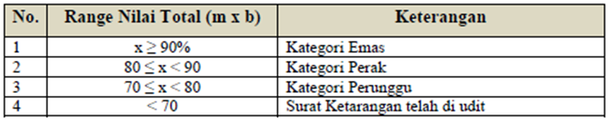
Sumber: Permen 38 tahun 2014
Tabel2:Klasifikasikeberhasilan SMKP
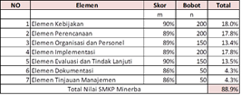
Sumber: hasil penelitian
Tabel3: Kualitas Budaya QHSE
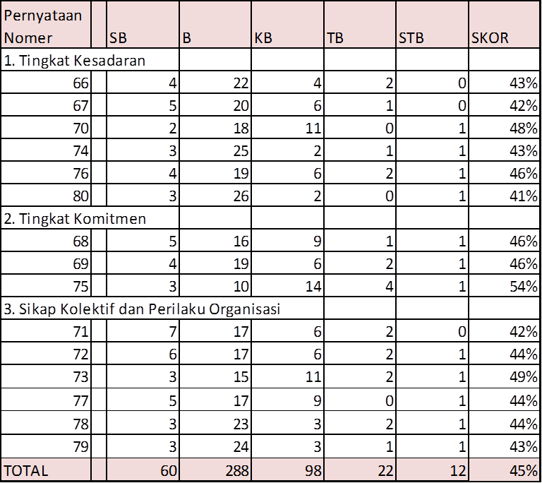
Sumber: hasil penelitian

3.2 Gambar
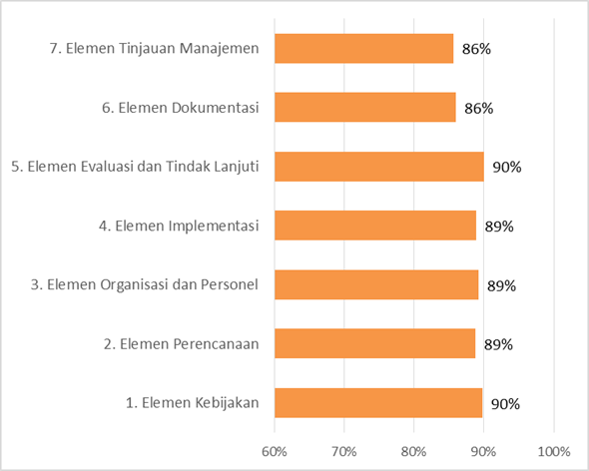
Gambar 1. Analisis Implementasi SMKP Minerba
(Hasil Penelitian)

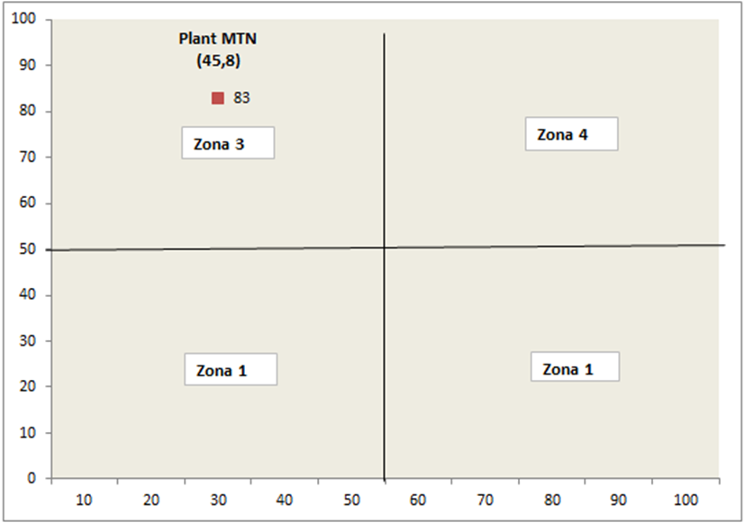
Gambar 2. Tingkat Kematangan SMKP
(Hasil Penelitian)

4. Kesimpulan
Berdasarkan hasil analisis yang telah dilakukan untuk menjawab tujuan penelitian maka dapat diambil kesimpulan sebagai berikut:
1.Implementasi SMKP Minerba di Plant Support Equipment Departemet telah berjalan cukup baik dan efektif. Hal ini didukung dengan hasil analisis kuesioner yang dibagikan pada karyawan dengan nilai total sebesar 88.9%. dengan kata lain penerapan SMKP Minerba di Plant Support Equipment Departemet dengan kategori perak.
2.Tingkat kematangan sistem manajemen dan tingkat kematangan budaya QHSE di Plant Support Equipment Departemet masuk dalam kategori zona 3 dengan tingkat kematangan budaya 45% dari 100% atau rendah dan tingkat kematangan SMKP Minerba pada posisi 88% dari 100% atau sesuai dengan persyaratan terkait.
3.Element yang harus segera di naikkan pencapaiannya adalah elemen dokumentasi dan tinjauan manajemen dimana kedua elemen ini adalah penyumbang skor terendah dengan masing masing 86%.
4.Efesiensi budget menjadi hal utama yang harus disiasati karena dominan sub elemen yang membutuhkan improvement terkendala adanya penurunan aktivitas dikarenakan adanya program efisiensi

Ucapan Terima Kasih
Atas selesainya penyusunan tesis ini, diucapkan terimakasih kepada :
1. Prof. Dr. Ir. Sari Bahagiarti K, M.Sc, Rektor UPN “Veteran” Yogyakarta
2.Dr.Ir. Barlian Dwinagara, MT, Ketua Program Studi Magister Teknik Pertambangan FTM UPN “Veteran” Yogyakarta
3. Dr. Ir. Waterman SB., MT, Pembimbing I
4. Dr. Edy Nursanto, ST, MT, Pembimbing II
5. Semua pihak yang telah membantu dalam penyusunan Tesis.

Daftar Pustaka
1. Ating, Somantri, 2006, Aplikasi Statistika Dalam, Penelitian, Bandung. Pustaka Setia.

2. Chen, Peter, 2014, Kajian Sistem Manajemen Mutu, Lingkungan, Kesehatan dan Keselamatan Kerja Menuju Pertambangan yang Ramah Lingkungan di Indonesia, Tesis, Juli 2014.

3. Firani, Marisca., dan Langi, Tjakra., Evaluasi Penerapan Sistem Manajemen Keselamatan dan Kesehatan Kerja pada Peningkatan Fasilitas PT. Trakindo Utama Balikpapan” Jurnal Sipil Statik vol.1 No.5, April 2013.

